Vikingbordspel Hnefatafl
Hnefatafl behoort tot een familie van asymmetrische strategiespellen die tijdens de Vikingtijd in Scandinavië en andere delen van Noord-Europa werden gespeeld. Bij opgravingen zijn speelborden en speelstukken van verschillende materialen gevonden, maar de precieze spelregels zijn nooit gevonden en daardoor slechts gereconstrueerd. De ene speler verdedigt een koning met een kleine groep krijgers, terwijl de andere speler met een tweemaal zo groot leger aanvalt.

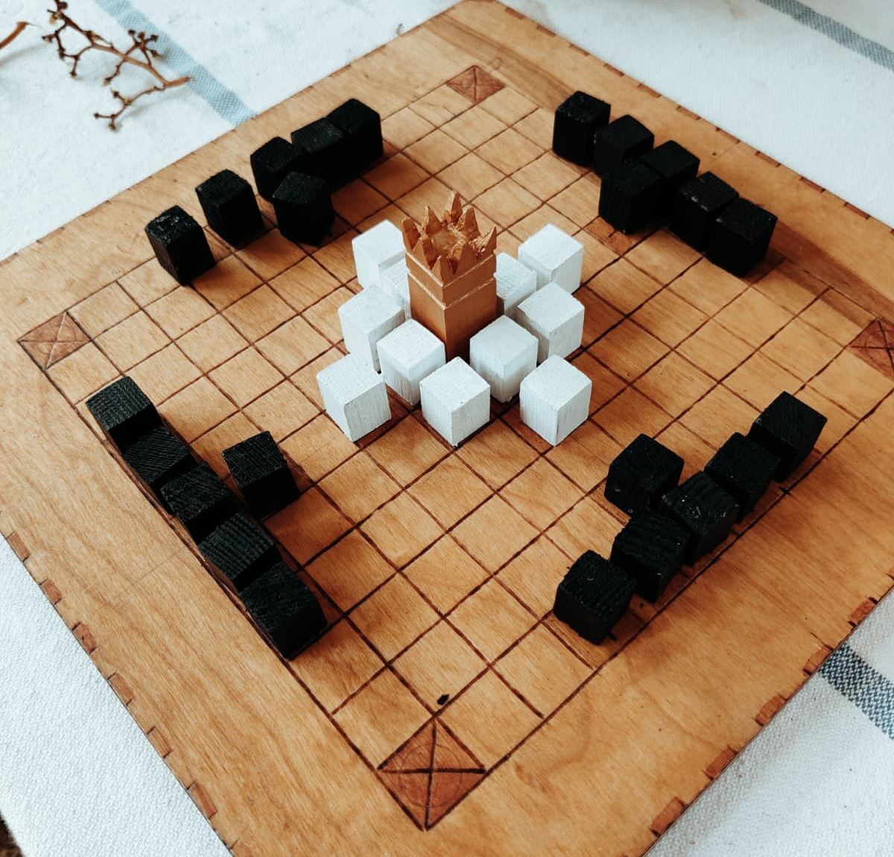
Spelregels
Opstelling: Het spel bestaat uit een veld van 11x11 vakjes met de opstelling zoals je hiernaast ziet.

Rollen en doel: Eén speler bestuurt de 24 donker gekleurde aanvallers. De andere speler bestuurt de licht gekleurde koning en de 12 verdedigers. De verdedigers winnen zodra de koning een van de vier hoekburchten bereikt. De aanvallers winnen zodra zij de koning gevangennemen.

Beurt en verplaatsen: De aanvallers beginnen. Daarna verplaatsen de spelers om de beurt één speelstuk. Ieder speelstuk mag horizontaal of verticaal over zoveel lege vakken bewegen als de speler wil. Diagonaal bewegen en over andere speelstukken springen mag niet.

Bijzondere vakken: Alleen de koning mag op de troon en de vier hoekburchten eindigen. Nadat de koning de troon heeft verlaten, mag geen enkel speelstuk daar stoppen en mag de koning niet terugkeren. Speelstukken mogen wel over de lege troon bewegen.

Een krijger gevangennemen: Een krijger wordt gevangengenomen wanneer de tegenstander met een zet twee tegenoverliggende zijden van die krijger insluit. Verwijder de krijger direct van het bord. De lege troon en de vier hoekburchten mogen hierbij de plaats van een tweede vijandelijk speelstuk innemen. Met één zet kunnen meerdere krijgers worden gevangen en ook de koning mag op deze manier een aanvaller gevangennemen.

Een speelstuk mag zonder gevaar tussen twee vijanden gaan staan. Het wordt alleen gevangen wanneer de tegenstander de insluiting met een nieuwe zet voltooit.

De koning gevangennemen: Staat de koning op de troon, dan moeten de aanvallers hem aan alle vier de kanten insluiten. Staat hij direct naast de troon, dan zijn drie aanvallers nodig en sluit de troon de vierde kant af. Op alle andere vakken wordt de koning net als een gewone krijger tussen twee aanvallers gevangengenomen.

Kan een speler geen geldige zet meer doen, dan verliest die speler het spel.

